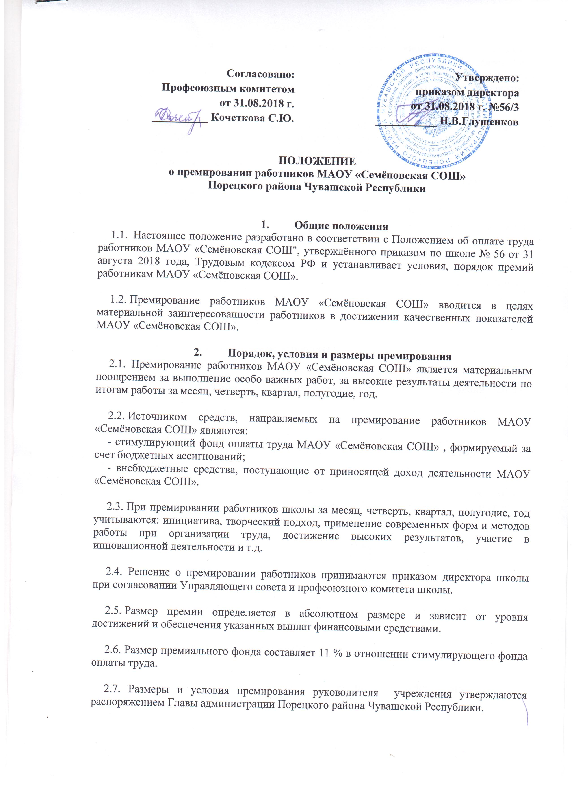
2.8. Работник учреждения может быть лишен премии единовременно на основании приказа руководителя учреждения по согласованию с органом государственно-общественного самоуправления и профсоюзной организацией учреждения (или иным органом, представляющим интересы всех или большинства работников учреждения) в следующих случаях:
- в случае нарушения законодательства РФ – 100 %, невыполнение предписаний – 100 %, несоблюдение правил внутреннего трудового распорядка – 100 %.
- Грубое или неоднократное нарушение трудовой дисциплины, нарушение Устава школы – 3 балла на 3 месяца.
- Обоснованные жалобы родителей обучающихся, нарушение педагогической этики – 2 балла на 3 месяца.
- Нарушение санитарно-эпидемиологического режима – 3 балла на 3 месяца.
- Нарушение правил техники безопасности и пожарной безопасности – 2 балла на 2 месяца.
- Нарушение инструкций по охране жизни и здоровья детей, детский травматизм по вине работника – 3 балла на 4 месяца.
- Халатное отношение к сохранности материально-технической базы – 2 балла на 2 месяца.
- Невыполнение приказов, распоряжений уполномоченных должностных лиц учреждения – 2 балла на 3 месяца.

Премирование по итогам года не ограничено.

- Показатели выплаты премий работникам МАОУ «Семеновская СОШ»

  - За победу учащихся:
- в российских конкурсах, предметных олимпиадах, конференциях, фестивалях, спортивных состязаниях и т.д. - 700 р. - за первое место, 600 р. - за второе место,500 р. - за третье место;
- в республиканских конкурсах, предметных олимпиадах, конференциях, фестивалях, спортивных состязаниях ит.д.- 600 р. - за первое место, 500 р.- за второе место,400 р.- за третье место;
- в районных конкурсах, предметных олимпиадах, конференциях, фестивалях, спортивных состязаниях ит.д. - 500 р.- за первое место, 400 р. - за второе место,300 р. - за третье место;
- в школьных конкурсах, предметных олимпиадах, конференциях, фестивалях, спортивных состязаниях ит.д.- 300 р. - за первое место, 200 р. - за второе место, 200 р. - за третье место;
3.2. За победу педагогов в профессиональных
- российских конкурсах, олимпиадах, конференциях, фестивалях, спортивных состязаниях ит.д.- 700 р. - за первое место, 600 р. - за второе место,500 р.- за третье место;
- республиканских конкурсах, олимпиадах, конференциях, фестивалях, спортивных состязаниях ит.д. - 600 р. - за первое место, 500 р. - за второе место,400 р. - за третье место;
- районных конкурсах, олимпиадах, конференциях, фестивалях, спортивных состязаниях ит.д.-500 р. - за первое место, 400 р.- за второе место,300 р. - за третье место;
- школьных конкурсах, олимпиадах, конференциях, фестивалях, спортивных состязаниях ит.д.- 300 р.- за первое место, 200 р. - за второе место,200 р. - за третье место;
3.3. За организацию научно - исследовательской и проектной деятельности - 300 р.
3.4. За организацию кружковой и досуговой деятельности - 300 р.
3.5. За обобщение опыта работы по созданию системы учебной и воспитательной работы в школе и классе - 500р.
3.6. За призовое место в муниципальном этапе школьной олимпиады учитель-предметник награждается премией в размере 1000 р.
3.7. При подготовке и проведении международных, российских, республиканских, муниципальных мероприятий научно-методического, социокультурного и другого характера, а также смотров, конкурсов, фестивалей, выставок, научно-практических конференций, форумов, спартакиад, олимпиад, мастер-классов работники школы и педагоги премируются до 5000 тыс. рублей.
3.8. За добросовестное отношение к работе, должностным обязанностям, выполнение особо важных работ работники школы и педагоги премируются до 5000 рублей.
Перечень особо важных работ:
- Подготовку школы к новому учебному году – до 1000 рублей;
- Ремонтные работы в течение учебного года – до 500 рублей;
- Выполнение больших объемов работ в кратчайшие сроки и с высокими результатами – до 5000 рублей;
- Оперативность выполнения по устранению технических неполадок, аварийных ситуаций - до 5000 рублей;
- Сверхурочная работа при проведении по обслуживанию здания - до 500 рублей;
- Ликвидация предписаний надзирающих и контролирующих служб – до 1000 рублей;
7. В связи с достижением юбилейных дат (55 лет; 60 лет.) работники школы и педагоги премируются до 5000 рублей.

